MÔN GDTC LỚP 8 – TUẦN 4
- BÀI TDLH 35 NHỊP – ÔN TỪ NHỊP 14 ĐẾN NHỊP 25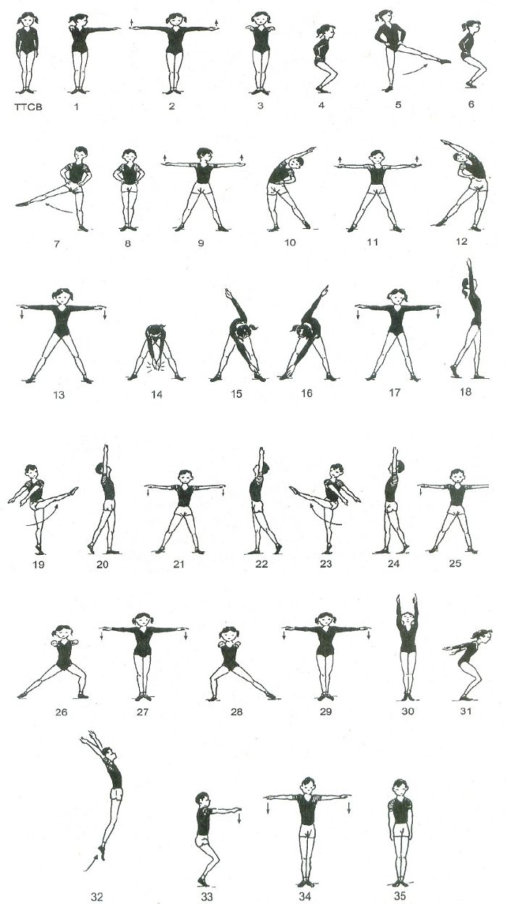
- HƯỚNG DẪN HS CHẠY BƯỚC NHỎ, CHẠY NÂNG CAO ĐÙI (TẠI CHỔ)

